أنواع التكيف

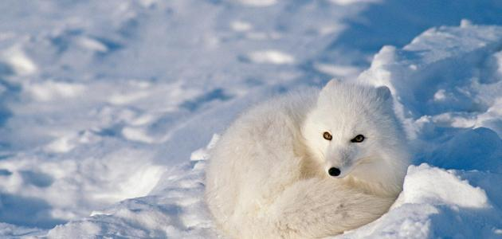

التكيف
هو العملية التي يتم من خلالها تطوير الأنواع في بيئتها فهو نتيجة عملية الانتقاء الطبيعي بناءً على التباين الوراثي على مدى عدة أجيال،
ويتم تكييف الكائنات الحية مع بيئاتها بطرق كثيرة ومتنوعة منها: بنيتها، وظائفها، وراثتها، وحركتها أو تشتيتها، ووسائل الدفاع والهجوم، وفي تكاثرها وتنميتها وفي العديد من الجوانب الأخرى،

أنواع التكيف
يتبع التكيف مبدأ " البقاء للأفضل" ويستغرق الكائن الحي أجيالًا للتكيف مع التغيرات في بيئته، حيث يتم الحصول على التكيف في الطبيعة من خلال التطور لينقل بذلك نوعًا من المزايا التي تساعد النوع على نقل مادته الوراثية إلى جيل آخر، وعادة ما يكون أحد الأنواع الثلاثة الآتية:
التكيفات الجسمانية: وهو التغيير الذي ينطوي على الجانب الجسدي للكائن الحي والذي غالبًا ما يرتبط بتغيُّر في البيئة المادية للكائن الحي؛ فعلى سبيل المثال قد يتسبب النظام الإيكولوجي -الذي أصبح غابات فجأة- في تطوير الحيوانات التي تعيش هناك ألدوات تساعدها على البقاء؛ كمخالب للتسلق أو أجنحة للطيران أو زعانف للسباحة أو أرجل قوية للقفز.
التكيفات السلوكية: وهو تغيير يؤثر على طريقة عمل الكائن الحي بشكل طبيعي ويمكن أن يكون سبب هذا النوع من التكيف تغيرًا في البيئة المحيطة أو تصرفات نوع آخر؛ فعلى سبيل المثال قد تبدأ الحيوانات المفترسة في الصيد في مجموعات بدل الصيد منفردة، بالإضافة إلى تغييرات في استراتيجية الافتراس كما تشمل أمثلة التكيفات السلوكية تغييرات في الأنماط الاجتماعية وأساليب التواصل وعادات التغذية.
التكيفات الوظيفية: تتشابه التكيفات الفسيولوجية مع التكيفات الجسمانية في كونها تنطوي على تغيير مادي للنوع، ومع ذلك فإن التكيفات الوظيفية لا تظهر دائمًا في مظهر الكائن الحي، وقد يكون الدافع وراء هذا النوع من التكيف إما تغيير البيئة أو سلوك نوع آخر؛ فعلى سبيل المثال إذا زادت حموضة الماء فجأة فإن الأنواع التي تعيش بداخله تتكيف مع هذه الزيادة عن طريق تغيير كيمياء الجسم تدريجيًّا، ومن الأمثلة الأخرى على التكيفات الفسيولوجية زيادة الذكاء وتحسين الحواس.

وقد تجعل فكرة التكيف الشخص يبدأ في رؤية كل خصائص الكائن الحي كتكيف ومع ذلك لم تتطور العديد من سمات الكائنات الحية كوسيلة لنقل المواد الوراثية بشكل أفضل، فقد تكون بعض الخصائص مجرد حدث من التاريخ وقد تكون الخصائص الأخرى نتيجة ثانوية للتكيف الحقيقي؛ فعلى سبيل المثال ينتج اللون الأحمر للدم عن العملية الكيميائية المرتبطة بالدم فاللون ليس في حد ذاته تكيفًا.

